上海建桥学院课程教学进度计划表

**一、基本信息**

|  |  |  |  |
| --- | --- | --- | --- |
| 课程代码 | 2070008 | 课程名称 | 老龄化与全球健康 |
| 课程学分 | 2 | 总学时 | 32 |
| 授课教师 | 何文文 | 教师邮箱 | hww1037904766@163.com |
| 上课班级 | 护理学B21-1、2、3、4 | 上课教室 | 四教203 |
| 答疑时间 | 周三 12:35-13:35 高职222 | | |
| 主要教材 | 老龄化与全球健康，冯友梅，吴蓓，人民卫生出版社 | | |
| 参考资料 | 老年医学，张建、范利，人民卫生出版社，第2版  老年护理学，化前珍，人民卫生出版社，第3版 | | |

**二、课程教学进度**

|  |  |  |  |
| --- | --- | --- | --- |
| **周次** | **教学内容** | **教学方式** | **作业** |
| 1 | 全球人口老龄化的基本概念、特征及趋势，老年人口健康特征，老龄化对全球健康的挑战 | 理论讲授 | 复习本次课内容 |
| 2 | 老年期的外观与生理特征 | 理论讲授 | 复习本次课内容 |
| 3 | 老年期的心理特征，胚胎期、儿童期、青年期和中年期的生理心理特征及与老年健康的关系 | 理论讲授 | 复习本次课内容 |
| 4 | 衰老和老年认知障碍的定义和分类，衰老和认知障碍的发生机制和主要学说，衰老的影响因素和相关生理功能障碍 | 理论讲授 | 复习本次课内容 |
| 5 | 老年疾病的特点和影响因素,老年人群的疾病模式和老年疾病的流行特征，老年疾病的预防策略和措施 | 理论讲授 | 复习本次课内容 |
| 6 | 健康测评常用指标的测量方法、优缺点、适应范围及其结果解释,理解老年人综合健康评估的基本内容 | 理论讲授 | 复习本次课内容 |
| 7 | 全球疾病负担，特别是老年疾病负担的基本情况、地区分布、特点和趋势；人口老龄化对全球老年疾病负担的影响 | 理论讲授 | 复习本次课内容 |
| 8 | 健康老龄化、积极老龄化的概念和内涵，全球卫生策略和老年健康策略的演变，老年健康事业面临的机遇和挑战以及如何消除歧视和虐待 | 理论讲授 | 复习本次课内容 |
| 9 | 公共政策的内涵与分类以及特征，老年健康公共政策体系，各国的老年健康公共政策体系的内容，中国的老年健康公共政策体系 | 理论讲授 | 复习本次课内容 |
| 10 | 影响老年人健康素养的因素及促进策略、健康教育和健康促进的内容、形式等特征。以群组为基础的老年健康促进理论 | 理论讲授 | 复习本次课内容 |
| 11 | 老年长期照料的基本概念、模式及作用，美国、德国、日本和中国的长期照料模式，对全球长期照料制度安排有充分的认识；世界各国需要在长期照料人力资源等方面进行创新的必要性 | 理论讲授 | 复习本次课内容 |
| 12 | 全球老年健康治理的共识理念、重要内容及治理主体；国际社会老龄化及老年健康全球治理的行动计划 | 理论讲授 | 复习本次课内容 |
| 13 | 全球老年人群NCD流行现状、流行特征和疾病负担；心血管疾病等慢性非传染性疾病的主要危险因素、全球流行分布特征；老年慢性非传染性疾病预防控制策略和措施等 | 理论讲授 | 复习本次课内容 |
| 14 | 老年传染性疾病的主要特征；主要老年传染性疾病的全球发病情况及全球疾病负担；老年传染性疾病控制的全球政策及地区策略，失能和残疾的概念 | 理论讲授 | 复习本次课内容 |
| 15 | 老年常见的失能；老年常见失能的疾病负担等 | 理论讲授 | 复习本次课内容 |
| 16 | 复习本课程内容，梳理知识重点 | 理论讲授 | 复习考试内容 |

**三、评价方式以及在总评成绩中的比例**

|  |  |  |
| --- | --- | --- |
| 总评构成（1+X） | 评价方式 | 占比 |
| X1 | 期末开卷考试 | 60% |
| X2 | 随堂小测验 | 20% |
| X3 | 课堂讨论 | 10% |
| X4 | 课堂表现 | 10% |

任课教师：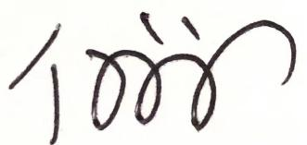 系主任审核： 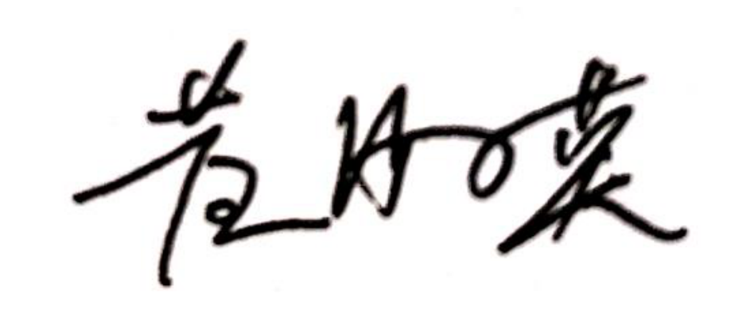

日期:2023年3月1日